0. LISTA DE VERSIONES

VERSION | FECHA | RAZON DE LA ACTUALIZACION
01 | 12/07/2010 | Se actualiza la versión de la ISO 9001:2008 y la NTC GP1000:2009.  En el pie de página de los procedimientos se incluyó la columna elaboró para la aprobación de los procedimientos, la cual relaciona al responsable del proceso al cual pertenece el procedimiento.  En la estructura de los procedimientos se cambia la palabra anexos por registros.  El pie de página incluye la columna elaboro y el punto 7 de la estructura del procedimiento cambia la palabra anexo por registro.

OBJETIVO

Establecer los lineamientos para definir la presentación, redacción, codificación, control y manejo de toda la base documental del Sistema de Gestión de Calidad.

2. ALCANCE

Este procedimiento se aplica cada vez que se crean, modifican o eliminan documentos dentro del Sistema de Gestión de Calidad, e involucra a toda la entidad, de la misma forma controla los documentos de origen externo usados como referencia.

3. DEFINICIONES

3.1 CARACTERIZACIÓN DE PROCESOS

Documento de manera general las actividades del proceso, identificando los proveedores, e insumos tanto en términos tangibles como de información primaria o requerida para su operación y los clientes y productos entregados en términos de bienes, servicios o información secundaria.
3.2 DOCUMENTO

Información y su medio de soporte, entre los documentos de la entidad se encuentran: Manual de Calidad, Procedimientos, Instructivos, Trámites y Servicios, Formatos, Organigrama.

3.3 FORMATO

Documento que posee campos sin diligenciar y que al momento de ser diligenciado constituye la evidencia de una acción realizada.

3.4 INSTRUCTIVO

Documento que detalla las operaciones cronológicamente ordenadas, requeridas para llevar a cabo una actividad.

3.5 MANUAL DE CALIDAD

Documento que especifica el SGC de la entidad.

3.6 MEDIO DE SOPORTE

Este puede ser papel, magnético, óptico o electrónico, o una combinación de estos.

3.7 PROCEDIMIENTO

Forma específica de llevar a cabo una actividad o un proceso.

3.8 REGISTRO

Documento que presenta resultados obtenidos o proporciona evidencia de actividades desempeñadas.

3.9 SGC (SISTEMA DE GESTIÓN DE LA CALIDAD)

Sistema de Gestión para dirigir y controlar una organización con respecto a la calidad.
3.10 TRÁMITE

Serie de pasos o acciones reguladas por el Estado, que han de llevarse a cabo por parte de los usuarios para obtener un determinado producto o garantizar debidamente la prestación de un servicio.
Los trámites implican una interacción o encuentro entre la Administración pública y la sociedad, y tienen como propósito facilitar el ejercicio de los derechos de los ciudadanos.

4. RESPONSABLES

Jefe de Control Interno, Equipo de Control Interno y Comité de Calidad.

5. DESCRIPCIÓN DEL PROCEDIMIENTO

ACTIVIDAD | DESCRIPCION | RESPONSABLE | REGISTRO
1. Diseño de los Documentos | 1.1 Presentar propuestas de modificación, eliminación o creación de documentos, diligenciando el formato Solicitud de Gestión de Documentos, indicando la razón por la cual se crea, modifica o elimina un documento. | Responsables de los Procesos o Cualquier funcionario de la Entidad | Formato Solicitud de Gestión de Documentos

ACTIVIDAD | DESCRIPCION | RESPONSABLE | REGISTRO
1. Diseño de los Documentos | 1.2 Analizar propuesta. | Comité de Calidad
 | 1.3 En caso de ser procedente, incluir, modificar o eliminar el documento. | Funcionario Asignado
 | 1.4 Realizar documento utilizando letra tamaño Arial 10. | Responsable del Proceso o Funcionario Asignado | Documento Actualizado
2. Codificación de los Documentos | 2.1 Si es creación de documento, asigna el código correspondiente, teniendo en cuenta la nomenclatura de codificación asignada al proceso, el consecutivo correspondiente de acuerdo al formato Listado Maestro de documentos y procedimientos. | Facilitador de Calidad | Listado Maestro de Documentos
3. Control de los Procedimientos y Documentos | 3.1 Entregar a la facilitadora de calidad documento nuevo, adjunto con el formato Listado Maestro de documentos y procedimientos. | Responsable del Proceso | Listado Maestro de Documentos
 | 3.2 Revisar el documento elaborado o modificado, realizar las observaciones respectivas y enviarlo para su aprobación o para que se realicen correcciones sugeridas. | Comité de Sistema Integrado de Gestión SIG | Documento elaborado
 | 3.3 Si se realizan observaciones devolver al responsable del proceso para sus respectivos ajustes.  Si esta correcto remitir al Representante de la Dirección para su revisión y al Gerente para su aprobación | Facilitador de Calidad
 | 3.4 Revisar y aprobar el documento, indicando la fecha de revisión y aprobación. | Gerente y Representante de la Dirección | Documento revisado y aprobado

ACTIVIDAD | DESCRIPCION | RESPONSABLE | REGISTRO
3. Control de los Procedimientos y Documentos | Registro en el Listado Maestro  3.5 Los documentos nuevos se ingresan en el Listado Maestro de documentos, con las siguientes descripciones:  - Código de identificación: El código asignado.  - Nombre del documento: Describe el nombre documento que ha sido asignado para el Sistema de Gestión de Calidad.  - Responsable de archivar: Es el funcionario asignado para archivar los documentos del Sistema de Gestión de Calidad en copia original, a su vez es quién podrá manejar los archivos cada vez que sean requeridos.  - Lugar de archivo: Es el sitio elegido donde reposaran los documentos del Sistema de Gestión de Calidad.  - Versión Actual: Hace referencia a la versión que tiene el procedimiento, manual de calidad o documento del Sistema de Gestión de Calidad.  - Fecha de Implementación: Indica la fecha en la que se implementó la versión que está registrada en el listado maestro.  Los documentos modificados se renuevan la versión y fecha de implementación en el listado maestro.  Los documentos que se eliminan se sacan del listado maestro, quedando su código libre para ser utilizado por otro procedimiento o documento. | Facilitador de Calidad | Listado Maestro de Documentos

ACTIVIDAD | DESCRIPCION | RESPONSABLE | REGISTRO
3. Control de los Procedimientos y Documentos | Distribución de los Documentos y Procedimientos  3.6 Para los documentos que son distribuidos al Comité de Calidad, responsables de los procesos y funcionarios del Instituto Municipal de Cultura de Yumbo - IMCY, se realiza la distribución, diligenciando un oficio remisorio o circular, que indica el nombre de cada uno de los funcionarios que poseen la copia controlada.  Cada copia entregada a los funcionarios responsables de los procesos, es sellada en sus páginas, con el sello de copia controlada y el original es archivado por el facilitador de calidad en su puesto de trabajo. | Facilitador de Calidad | Oficio Remisorio firmado por cada uno de los responsables
 | 3.7 El sello de copia controlada presenta las siguientes características:  Alineado a la izquierda se encuentra el logotipo del IMCY, a la derecha del logo dice copia controlada escrita en minúscula.  Se recogen las copias distribuidas de la versión anterior y se destruyen. | Facilitador de Calidad | Sello Copia Controlada
 | Publicación en la Pagina Publica de la Entidad o en la Pagina Web  3.8 Los documentos que sean publicados a través de medios electrónicos se realizarán a través de formato PDF, incluyendo seguridad para impedir que sean modificados por personas externas a la Entidad. | Coordinador Área de Comunicaciones y Facilitador de Calidad | Pagina Web

ACTIVIDAD | DESCRIPCION | RESPONSABLE | REGISTRO
3. Control de los Procedimientos y Documentos | Distribución de fuera de la entidad  3.9 Las copias entregadas a cualquier persona que no pertenezca al Instituto Municipal de Cultura de Yumbo - IMCY son selladas en sus páginas, con el sello de copia no controlada.  El sello de copia no controlada presenta las siguientes características: Alineado a la izquierda se encuentra el logotipo unificado del Instituto Municipal de Cultura de Yumbo - IMCY, a la derecha del logo el nombre del Instituto Municipal de Cultura de Yumbo - IMCY escrito en mayúscula, debajo del nombre una línea divisoria, debajo de la línea dice copia no controlada escrita en minúscula. | Auxiliar
 | 3.10 Aplicar el documento. | Personal involucrado con el documento
 | 3.11 En caso de requerir modificación o anulación, pasar a la actividad 1.1. | Responsables de los Procesos o Cualquier funcionario de la Entidad
Archivo de los Documentos

3.12 En carpeta se archivan:
- Los originales de los procedimientos.
- Los documentos que no son de exclusivo manejo del responsable del proceso.
- El formato solicitud de Gestión de Documentos cuando es una creación de documento.
La carpeta es archiva en el puesto del facilitador de calidad y su manipulación es realizada únicamente por el mismo.

ACTIVIDAD | DESCRIPCION | RESPONSABLE | REGISTRO
3. Control de los Procedimientos y Documentos | Archivo de los Documentos Obsoletos  3.13 Se coloca el sello de documento obsoleto en todas las páginas. El sello tiene las siguientes características:  Instituto Municipal de Cultura de Yumbo en mayúscula, debajo del nombre una línea divisoria, debajo de la línea dice obsoleto escrito en minúscula.  Se archiva en carpeta:  - El original de la última versión del documento obsoleto y se le coloca en sus páginas el sello de documento obsoleto.  - El formato Solicitud de Gestión de Documentos.  - Las carpetas con documentos obsoletos son archivadas en el puesto del facilitador de calidad. | Funcionario encargado de revisar los documentos | Listado de documentos inactivos.
* Los Documentos de Origen Externo son aquellos que son suministrados por entes o personas externas al Instituto Municipal de Cultura de Yumbo - IMCY, entre ellos se encuentran: Normas, leyes, decretos, entre otros.
4.Control de documentos de origen externo | 4.1 Recibe los documentos de origen externo y luego son pasados al despacho del Gerente para su conocimiento. | Recepción
 | 4.2 Revisa los documentos de origen externo y posteriormente hace entrega de los documentos al funcionario encargado del archivo. | Gerente
 | 4.3 Le comunica al Jefe de Control Interno, Responsables de Procesos y comité de calidad sobre la existencia del documento y que se encuentra disponible para su consulta. | Auxiliar

ACTIVIDAD | DESCRIPCION | RESPONSABLE | REGISTRO
4.Control de documentos de origen externo | Distribución de los Documentos de Origen Externo  4.4 Los documentos que se conservan en copia dura y con derecho de autor, no podrán ser distribuidos, por lo tanto el original es archivado en la oficina del Responsable del Proceso.  Nota: Los actos administrativos tales como: Ordenanzas, Acuerdos, Decretos y Resoluciones, por medio de oficio remisorio o circular de acuerdo a la tabla de retención documental del Instituto Municipal de Cultura de Yumbo - IMCY.  Los documentos que están conservados en medio magnético, su distribución es realizada por copia directamente en el computador de cada funcionario. | Auxiliar | Documentos externos
 | Revisión de Documentos Externos que se aplican o afectan al Instituto  4.5 Serán revisados permanentemente los proyectos de Ley, nuevas leyes, Ordenanzas, Acuerdos o Decretos que en cualquiera de sus apartes apliquen y/o afecten al Instituto. | Asesor Jurídico | Leyes, Ordenanzas, Acuerdos, Decretos
 | 4.6 El Asesor Jurídico enviará el reporte al Gerente mediante correo electrónico. | Asesor Jurídico | Correo electrónico
 | 4.7 Análisis del cumplimiento de los requisitos legales, en cada proceso se elaborará la tabla de requisitos legales. | Responsables de los Procesos y Funcionarios que intervienen | Tabla de requisitos legales

ACTIVIDAD | DESCRIPCION | RESPONSABLE | REGISTRO
4.Control de documentos de origen externo | Registro de los documentos externos en el Listado Maestro  4.8 El Listado maestro documentos de origen externos, describe los controles necesarios para los documentos externos.  - Nombre del documento: El nombre del documento que fue remitido al Instituto Municipal de Cultura de Yumbo - IMCY.  - Generado por: Es el nombre de la entidad que realiza el documento.  - Medio de conservación: Indica si su conservación es en medio magnético o pasta dura.  - Centro de consulta: Es el lugar donde reposara el documento original, para consulta de los funcionarios.  - Responsable: Indica el cargo de la persona responsable del archivo y de la manipulación del mismo.  Copias distribuidas: Indica si el documento ha sido distribuido a los funcionarios. | Auxiliar
 | Archivo de los Documentos de Origen Externo  4.9 Los documentos externos de acuerdo a su naturaleza serán ser archivados en la oficina correspondiente al proceso que le plica el documento. Cuando son reemplazados o actualizados se ubicaran él en archivo central. | Responsable de Proceso | Documentos Externos
 | Acceso a los archivos  4.10 Cuando un funcionario requiera la consulta de documentos de origen externo, deberá solicitarlo al Auxiliar si el centro de consulta es la biblioteca o el archivo central, de lo contrario deberá solicitarlo al responsable del proceso. | Auxiliar y Responsable de Proceso

ACTIVIDAD | DESCRIPCION | RESPONSABLE | REGISTRO
4.Control de documentos de origen externo | Documentos Obsoletos  4.11 Para los documentos externos; los obsoletos no se conservan, se reemplazan en las diferentes áreas por la última versión y se elimina la versión anterior. | Responsable del manejo de los documentos legales en la Área.

ESTRUCTURA DE LA DOCUMENTACIÓN
La jerarquización de documentos se hace teniendo en cuenta la siguiente jerarquización, de forma tal que a medida que desciende, los documentos crecen en cantidad y se hacen más específicos:

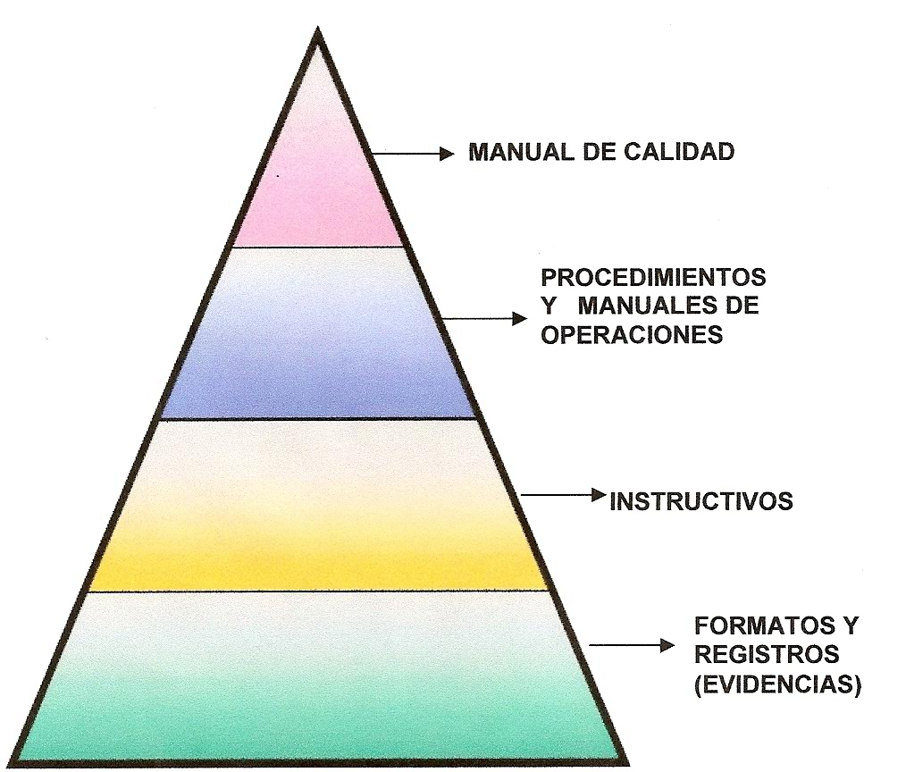

CONTENIDO DE LOS PROCEDIMIENTOS
Título: No debe iniciar con la palabra “PROCEDIMIENTO”; debe ser preciso y permitir al lector entender de qué se trata el procedimiento. En lo posible iniciar con una acción de ejecución. Ejemplo: Atención, Realización, etc.
Objetivo: Enunciado claro y preciso para qué se realiza el procedimiento.
Alcance: Resumen del procedimiento; debe describir el inicio y el fin del procedimiento, las áreas participantes y debe ser consistente con el objetivo.
Definiciones: Es el glosario de términos. Debe incluir todos los conceptos utilizados en el procedimiento para garantizar que cualquier lector esté en capacidad de entender.
Actividades: Cada actividad es un conjunto de tareas que se desarrollan secuencialmente, y que con otras actividades conforman el procedimiento. Se numerarán con un dígito y estarán redactadas en forma de sujeto. La redacción debe ser general pero suficiente para que quien desarrolla el procedimiento entienda qué debe hacer. De manera inherente en las actividades se pueden señalar puntos de control teniendo en cuenta la probabilidad del riesgo caso en el cual se identificara con las iníciales PC y una descripción al final de la actividad. Igualmente, también se entienden puntos de control aquellas actividades que impliquen acciones de revisión, verificación, supervisión, aprobación.
Descripción: Acciones secuenciales que se realizan de acuerdo con especificaciones y tiempos, como parte de una actividad. Se numerarán con dos dígitos separados por un punto, siendo el primero el relativo a la actividad de la cual hacen parte. Su redacción debe iniciar con un verbo fuerte en infinitivo. La redacción debe ser general pero suficiente para que quien desarrolla el procedimiento entienda que debe hacer.
Responsables: Un procedimiento no puede tener un único responsable de todas las tareas. Si este fuera el caso, se concluye que se trata de una actividad o una tarea. Por lo tanto debe tener mínimo dos responsables, uno el responsable directo y el otro el que verifica y autoriza. Al definir los responsables, cuando se trata de un funcionario se deberá indicar el nivel (en texto) y el grado del mismo. En el caso de servidores públicos diferentes a funcionarios (contratistas, pasantes etc,) el grupo de Gestión Humana presentará una propuesta de clasificación que será la que se debe tener en cuenta en el momento de identificarlos como responsables de una tarea.
Registro: Aunque no todas las tareas deben tener registro, todas las actividades si deben tenerlo. El registro debe dar cuenta de que efectivamente se adelantó la tarea o la actividad (es lo que se denomina “la evidencia” en el SGC).
Referencias: Marco normativo del procedimiento: leyes, decretos, resoluciones internas, directivas, comunicaciones, circulares, manuales, instructivos y planes. .
Registros: Son formatos que se diligencian para documentar o impulsar el desarrollo de una actividad. Pueden ser en medios físicos ó magnéticos.

Qué no es un Procedimiento: Para establecer que si es un procedimiento es necesario preguntarse si es competencia del Instituto y cuál es su periodicidad. No se deben convertir en procedimiento los manuales o instructivos, aunque éstos deben reflejarse en uno o más procedimientos. Adicionalmente, para establecer si un grupo de actividades y tareas son un procedimiento, hay que establecer si éstas son secuenciales y están interrelacionadas.
Aprobación de los documentos
Los procedimientos revisados por el representante de la dirección y aprobados por el Gerente del Instituto Municipal de Cultura de Yumbo-IMCY.

DISEÑO Y PRESENTACIÓN DIRECTRICES
Encabezado y Pie de Página: Todos los Procedimientos tienen la siguiente estructura: Tipo de documento, código, versión, nombre fecha y páginas. En el pie de página se encuentra quien elaboró el procedimiento, el encargado de revisar el documento y finalmente espacio para el responsable de aprobar el documento.
Codificación: Cada documento tiene un código de identificación compuesto por tres partes Ej.: P-CI-001 donde la primera letra corresponde al tipo de documento (Procedimiento), las siguientes letras corresponden al proceso a la cual pertenece el documento (Control Interno), finalmente los siguientes tres números corresponden a un consecutivo por cada tipo de documento en cada proceso.
A continuación se presenta el código para los tipos de documento:
M: Manual
P: Procedimiento
I: Instructivo
F: Formato
O: Otros documentos
La codificación asignada para los procesos es la siguiente:

PL: Planeación
CP: Comunicación Pública
GB: Gestión de Biblioteca
GAC: Gestión Artística y Cultural
TR: Turismo
GTH: Gestión del Talento Humano
ABS: Adquisición de Bienes y Servicios
GD: Gestión Documental
RF: Recursos Financieros

- REFERENCIAS

- Decreto 4110 de 2004. "Sistema de Gestión de la Calidad de las entidades del Estado".
- Decreto 4485 de 2009 “Mediante el cual se adopta la NTCGP 1000:2009”.
- Decreto 1599 de 2005. "Adopta el Modelo Estándar de Control Interno para el Estado Colombiano”.
- NTC ISO 9001:2008 numeral 4.2.3
- NTCGP 1000:2009, numeral 4.2.3

- REGISTROS

- Listado Maestro de Documentos y Procedimientos
- Listado Maestro de Documentos Externos
- Solicitud de Gestión de Documentos

